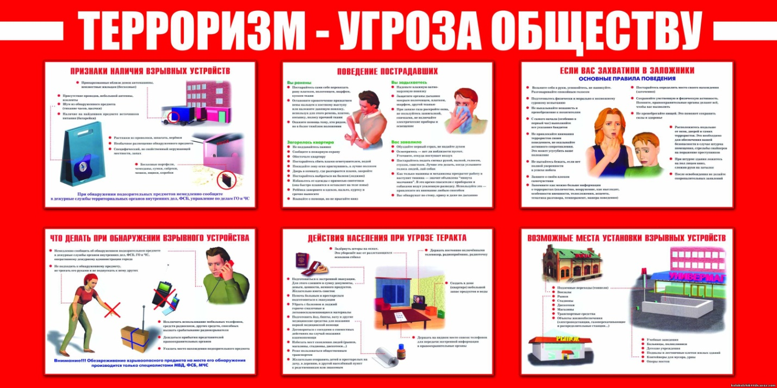

**Уважаемые родители, обучая ребёнка правилам безопасного поведения, не пытайтесь его запугать. Ваша задача – научить его быть осторожным, но не превратить ребёнка в паникёра и труса. Научите детей защищаться.**

**ЧТО ТАКОЕ ТЕРРОРИЗМ?**

Терроризм – идеология насилия и практика воздействия на принятие решения органами государственной власти, органами местного самоуправления или международными организациями, связанные с устрашением населения и (или) иными формами противоправных насильственных действий; это одно из самых страшных преступлений. Бандиты совершают его, чтобы добиться своих злых целей. Для этого они нагнетают страх в обществе и совершают насилие над людьми. Все террористы ­ преступники, и после того, как они попадают в руки стражам порядка, их судят и сажают в тюрьмы.

Скорее всего, вам не придётся столкнуться с этим страшным злом — терроризмом, но, к сожалению, угроза терактов существует, и лучше всего быть к ней готовыми.

**РЕКОМЕНДАЦИИ**

1. По возможности скорее возьмите себя в руки, успокойтесь и не паникуйте. Разговаривайте спокойным голосом.

2. Если вас связали или закрыли глаза, попытайтесь расслабиться, дышите глубже.

3. Подготовьтесь физически и морально и эмоционально к возможному суровому испытанию.

4. Не пытайтесь бежать, если нет полной уверенности в успешности побега.

5. Запомните как можно больше информации о террористах, их количестве, степени вооружённости, особенностях внешности, темах разговоров.

6. По возможности расположитесь подальше от окон, дверей и самих похитителей, т.е. в местах большей безопасности в случае, если спецподразделения предпримут активные меры (штурм помещения, огонь снайперов на поражение преступников и др.).

7. По различным признакам постарайтесь определить место своего нахождения (заточения).

8. В случае штурма здания рекомендуется лечь на пол лицом вниз, сложив руки на затылке.

9. Не возмущайтесь, если при штурме и захвате с вами могут поначалу (до установления вашей личности) поступить несколько некорректно, как с вероятным преступником. Будьте уверены, что полиция и другие спецслужбы уже предпринимают профессиональные меры для вашего освобождения.

Объясните детям, что необходимо сообщать взрослым или сотрудникам полиции: об обнаруженных на улице, о бесхозных вещах, о подозрительных предметах в общественном транспорте, предметах в подъезде, дома или в детском саду.

Объясните детям, как действовать во всех перечисленных случаях: не трогать, не вскрывать, не передвигать находку. Необходимо отойти на безопасное расстояние, сообщить о находке сотруднику полиции. Обязательно проводите с детьми дома разъяснительные беседы о том, что недопустимо пользоваться незнакомыми предметами, найденными на улице или в общественных местах, брать у незнакомых людей на улице сумки, свёртки, игрушки и т.д.

**Об опасности взрыва можно судить по следующим признакам:**

1. Наличие неизвестного свёртка или какой­ либо детали в машине, на лестнице, в квартире и т.д.

2. Натянутая проволока или шнур.

3. Провода или изолирующая лента, свисающие из ­под машины.

4. Чужая сумка, портфель, коробка, какой ­либо предмет, обнаруженный в машине, у дверей квартиры, в подъезде.

Во всех перечисленных случаях, заметив взрывоопасный предмет (самодельное взрывное устройство, гранату, бомбу), не подходите близко к нему, немедленно сообщите о находке в полицию. Не позволяйте случайным людям прикасаться к опасному предмету и обезвреживать его в общественном транспорте. Совершая поездку в общественном транспорте, обращайте внимание на оставленные сумки, свёртки и др. бесхозные предметы, в которых могут находиться самодельные взрывные устройства. Немедленно сообщите о находке водителю, машинисту поезда, работнику милиции. Не открывайте их, не трогайте руками, предупредите стоящих рядом людей о возможной опасности.

**КАТЕГОРИЧЕСКИ ЗАПРЕЩАЕТСЯ:**

1. Пользоваться найденными незнакомыми предметами.

2. Сдвигать с места, перекатывать взрывоопасные предметы с места на место, брать их в руки.

3. Обрывать или тянуть отходящие от предмета провода, предпринимать попытки их обезвредить.

4. Поднимать, переносить, класть в карманы, портфели, сумки и т.п. взрывоопасные предметы.

5. Ударять один боеприпас о другой или бить любыми предметами по корпусу или взрывателю.

6. Помещать боеприпасы в костёр или разводить огонь над ним.

7. Собирать и сдавать боеприпасы в качестве металлолома.

8. Наступать или наезжать на боеприпасы.

9. Закапывать боеприпасы в землю или бросать их в водоём.

10. Заходя в подъезд дома, обращайте внимание на посторонних людей и незнакомые предметы. Как правило, взрывное устройство в здании закладывается в подвалах, первых этажах, около мусоропроводов, под лестницами.

**БЕРЕГИТЕ СЕБЯ И СВОИХ БЛИЗКИХ!**